PROYECTOS DE INNOVACIÓN EDUCATIVA
Curso 2012/2013

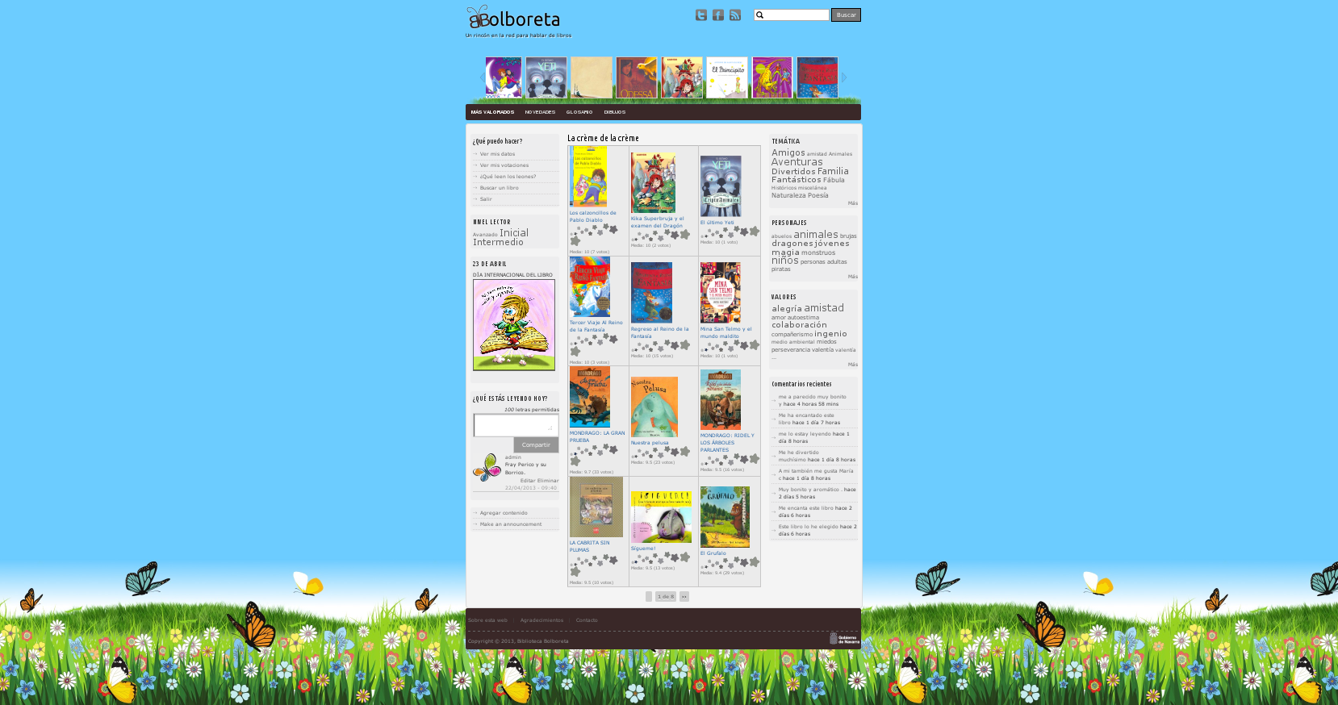
BIBLIOTECA BOLBORETA

http://centros.educacion.navarra.es/cpsvimrw/biblioteca/

MEMORIA del Curso 2012/2013
Centros de Primaria: Ablitas,Cascante y Murchante
Título del Proyecto: Club de Lectura.Bolboreta 2

PROYECTO DE INNOVACIÓN EDUCATIVA 2012/2013

TÍTULO: Club de Lectura .Bolboreta 2
COORDINADOR/-A: Maite Soria Baigorri
CENTRO(-S): ABLITAS,CASCANTE,MURCHANTE

A.- JUSTIFICACIÓN DEL PLANTEAMIENTO PARA INTEGRAR COMPETENCIAS BÁSICAS

La realización de actividades y la metodología que se han llevado a cabo en este Proyecto, se han basado en aplicar los objetivos propuestos integrando las competencias lingüística, digital, aprender a aprender y cultural y artística, a través de la página web “Biblioteca Bolboreta”.

- La Competencia lingüística, interrelacionada con la Competencia digital se ha centrado en favorecer el interés por la lectura de todo el alumnado de los tres centros, y en desarrollar su espíritu crítico, su opinión personal y mejorar las destrezas comunicativas a través de todas las actividades llevadas a cabo en la página web:
- Información a toda la Comunidad Educativa: Alumnado, Profesorado y Familias (recomendaciones de libros y reuniones para explicar el funcionamiento y manejo de la página).
- Acercar libros interesantes para todas las edades a la página web, y a las aulas.
- Elección de libros para leer y posteriormente comentar en la web y generar intercambios de opinión con el alumnado de los tres centros.
- Implicación de las familias (especialmente de los alumnos/as más pequeños) en las actividades (búsqueda de libros en las bibliotecas públicas, ayuda para realizar los comentarios…etc)
- Con la lectura de determinados libros seleccionados, y el posterior comentario en la web, se ha fomentado la Competencia de la educación en valores y la capacidad crítica del lector.
- Con respecto a la Competencia para aprender a aprender se ha producido una transferencia de los aprendizajes dentro del aula hacia actividades contextualizadas. (Importancia de la ortografía y la expresión para escribir un comentario personal en la web, que será leído por muchos usuarios.)

- También se ha favorecido la Competencia cultural y artística, al utilizar la página web como herramienta para presentar las producciones artísticas del alumnado sugeridas por la lectura de determinados libros.
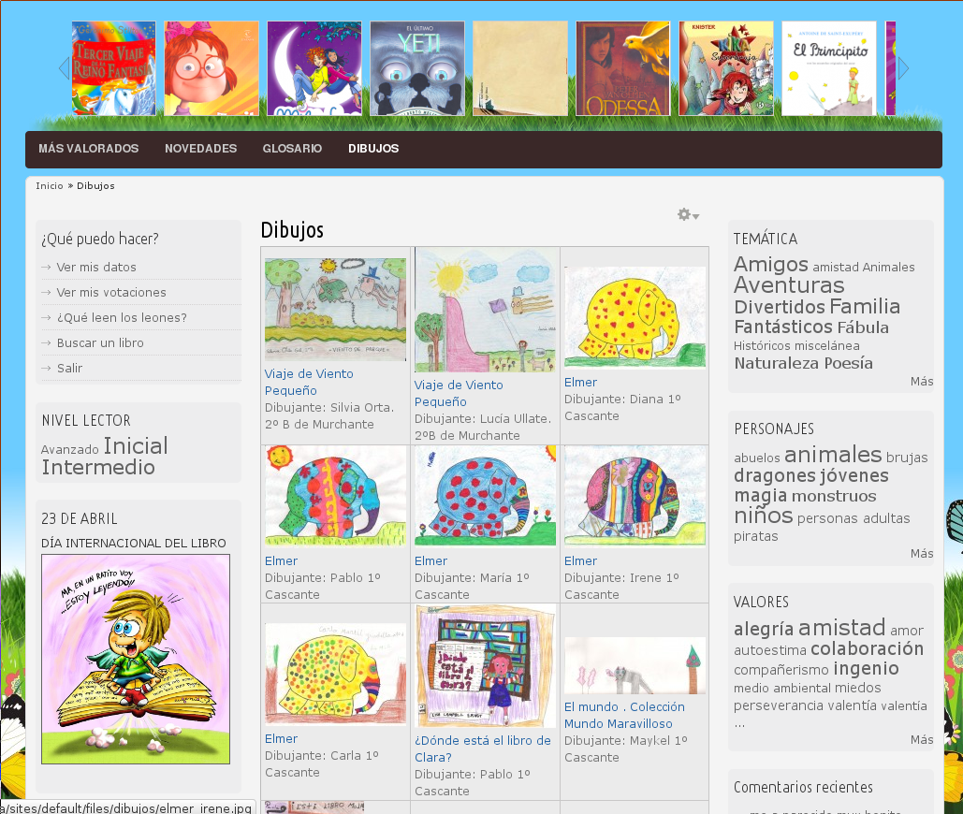

B.- LA PROGRAMACIÓN DE ACUERDO AL ENFOQUE Y ESTRUCTURA ADOPTADOS.

SESIONES | ACTIVIDADES
23-10-13  Biblioteca escolar de Cascante. | - Puesta en marcha del proyecto: Objetivos, calendario y lugar de las reuniones.
8-11-13  Biblioteca escolar de Ablitas | - Presentación de libros novedosos o de interés.  - Lectura de la documentación enviada por la asesora del CAP : Pautas del Proyecto.  - Revisar las colecciones disponibles en los centros para intercambiar y leer conjuntamente los tres centros .Comentar a través de la página web Bolboreta.  - Selección de los libros que se van a leer por curso en los tres centros.
27-11-13  Biblioteca escolar de Murchante | - Revisión y unificación de recomendaciones de libros para entregar a las familias en Navidad.
24-1-13  Biblioteca escolar de Cascante | - Reparto de libros y colecciones.  - Presentación de libros interesantes.  - Repaso del funcionamiento de la página web .  - Programar las reuniones informativas sobre la página web: al Claustro (una sesión tutorial) y familias.  .
14-2-13  Biblioteca escolar de Ablitas | - Informar sobre el tema de facturación y otros temas relacionados el proyecto, planteado por la asesora.  - Diseñar actividades comunes para los tres centros para informar y dinamizar la página web Bolboreta.
14-3-12  Biblioteca escolar de Murchante | - Valoración de las sesiones tutoriales y la implicación de los centros,  - Dudas y sugerencias sobre el funcionamiento de la página web.  - Intercambio de materiales.
18-4-13  Biblioteca escolar de Cascante | - Concreción de las actividades a realizar en la Semana del Libro relacionadas con la página web.  - Presentación de dos libros relacionados con la Animación a la Lectura:” Leer sienta bien” “101 buenas razones para leer”
16-5-13  Biblioteca escolar de Ablitas | -Valoración de la actividad realizada en la página web Bolboreta en La Semana del Libro.  - Leer y revisar el proyecto de Innovación “Bolboreta 2” para la elaboración de la memoria.  - Reparto de las tareas por centros para la elaboración de la Memoria del Proyecto.
28-5-13  Biblioteca escolar de Murchante | - Unificación de los apartados de la Memoria y elaboración definitiva.
30-5-13 | - Se envía la memoria

2012- 2013 SESIONES DE TRABAJO
SEPTIEMBRE |  |  |  |  |  |  | OCTUBRE |  |  |  |  |  |  | NOVIEMBRE |  |  |  |  |  |  |  | DICIEMBRE |  |  |  |  |  |  | ENERO
L | M | M | J | V | S | D | L | M | M | J | V | S | D | L | M | M | J | V |  | S | D | L | M | M | J | V | S | D | L | M | M | J | V | S | D
 |  |  |  |  | 1 | 2 | 1 | 2 | 3 | 4 | 5 | 6 | 7 |  |  |  | 1 | 2 |  | 3 | 4 |  |  |  |  |  | 1 | 2 |  | 1 | 2 | 3 | 4 | 5 | 6
3 | 4 | 5 | 6 | 7 | 8 | 9 | 8 | 9 | 10 | 11 | 12 | 13 | 14 | 5 | 6 | 7 | 8 | 9 |  | 10 | 11 | 3 | 4 | 5 | 6 | 7 | 8 | 9 | 7 | 8 | 9 | 10 | 11 | 12 | 13
10 | 11 | 12 | 13 | 14 | 15 | 16 | 15 | 16 | 17 | 18 | 19 | 20 | 21 | 12 | 13 | 14 | 15 | 16 |  | 17 | 18 | 10 | 11 | 12 | 13 | 14 | 15 | 16 | 14 | 15 | 16 | 17 | 18 | 19 | 20
17 | 18 | 19 | 20 | 21 | 22 | 23 | 22 | 23 | 24 | 25 | 26 | 27 | 28 | 19 | 20 | 21 | 22 | 23 |  | 24 | 25 | 17 | 18 | 19 | 20 | 21 | 22 | 23 | 21 | 22 | 23 | 24 | 25 | 26 | 27
24 | 25 | 26 | 27 | 28 | 29 | 30 | 29 | 30 | 31 |  |  |  |  | 26 | 27 | 28 | 29 | 30 |  |  |  | 24 | 25 | 26 | 27 | 28 | 29 | 30 | 28 | 29 | 30 | 31
 |  |  |  |  |  |  |  |  |  |  |  |  |  |  |  |  |  |  |  |  |  | 31
FEBRERO |  |  |  |  |  |  | MARZO |  |  |  |  |  |  | ABRIL |  |  |  |  |  |  |  | MAYO |  |  |  |  |  |  | JUNIO
L | M | M | J | V | S | D | L | M | M | J | V | S | D | L | M | M | J | V |  | S | D | L | M | M | J | V | S | D | L | M | M | J | V | S | D
 |  |  |  | 1 | 2 | 3 |  |  |  |  | 1 | 2 | 3 | 1 | 2 | 3 | 4 | 5 |  | 6 | 7 |  |  | 1 | 2 | 3 | 4 | 5 |  |  |  |  |  | 1 | 2
4 | 5 | 6 | 7 | 8 | 9 | 10 | 4 | 5 | 6 | 7 | 8 | 9 | 10 | 8 | 9 | 10 | 11 | 12 |  | 13 | 14 | 6 | 7 | 8 | 9 | 10 | 11 | 12 | 3 | 4 | 5 | 6 | 7 | 8 | 9
11 | 12 | 13 | 14 | 15 | 16 | 17 | 11 | 12 | 13 | 14 | 15 | 16 | 17 | 15 | 16 | 17 | 18 | 19 |  | 20 | 21 | 13 | 14 | 15 | 16 | 17 | 18 | 19 | 10 | 11 | 12 | 13 | 14 | 15 | 16
18 | 19 | 20 | 21 | 22 | 23 | 24 | 18 | 19 | 20 | 21 | 22 | 23 | 24 | 22 | 23 | 24 | 25 | 26 |  | 27 | 28 | 20 | 21 | 22 | 23 | 24 | 25 | 26 | 17 | 18 | 19 | 20 | 21 | 22 | 23
25 | 26 | 27 | 28 |  |  |  | 25 | 26 | 27 | 28 | 29 | 30 | 31 | 29 | 30 |  |  |  |  |  |  | 27 | 28 | 29 | 30 | 31 |  |  | 24 | 25 | 26 | 27 | 28 | 29 | 30
SESIONES DE TRABAJO  Ablitas : 8 de Noviembre, 14 de Febrero , 16 de Mayo  Cascante : 23 de Octubre, 24 de Enero, 18 de Abril  Murchante: 27 de Noviembre, 14 de Marzo , 28 de Mayo |  |  |  |  |  |  |  |  |  |  |  |  |  |  |  |  |  |  | 25 Horas de reuniones

C- DESCRIPCIÓN DE LA PUESTA EN PRÁCTICA EN LAS TRES BIBLIOTECAS: ACTIVIDADES

- Exposición de libros los días conmemorativos de Navidad, del día de la Paz, de la mujer, de la semana del libro y las novedades adquiridas por parte de la Biblioteca.

- Acercar libros de las bibliotecas públicas a los centros.
- Visita a las librerías y bibliotecas de las localidades.

- Un espacio de opinión de libros a través de la página Bolboreta .
- Previo a la participación en la web :
- Conocer las partes de un libro, familiarizarse con él para poder aplicarlos en la búsqueda y opinión de un libro.
- Leer modelos de opinión.
- Dar pautas para escribir una opinión.
- Informar a las familias de la existencia de Bolboreta, y animarles a
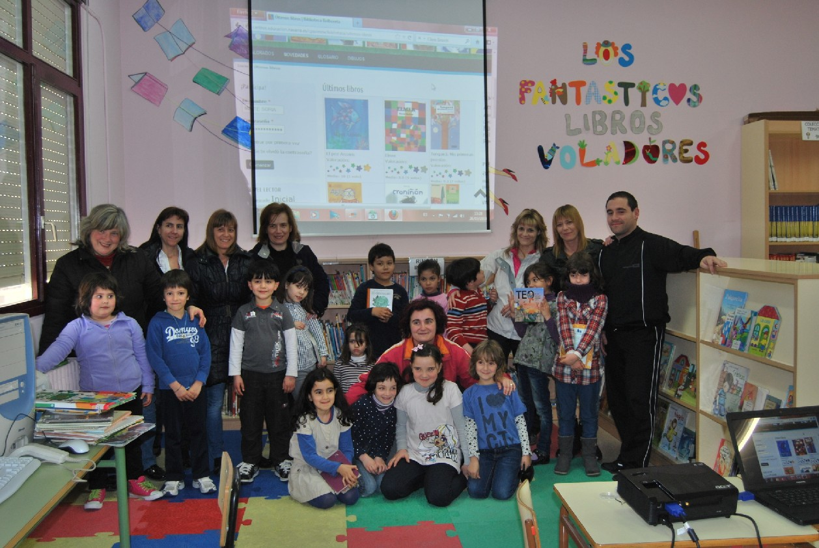
visitarla .

- Leer el mismo libro para realizar un club de lectura virtual:
* En E.Infantil las tutoras leen álbumes ilustrados .Suben sus portadas con la opinión de toda clase y participan representando plásticamente el cuento.

* 1º Ciclo : En 1º se les lee, pero son ellos y ellas las que entran en la página con contraseña personal . Conocen el espacio, las “ventanas” de la web y buscan, comentan, leen las opiniones de los demás .Se intercomunican a través de los libros. Eligen el libro favorito del mes y lo incorporan a la Biblioteca de Bolboreta .
En 2º son lectores y lectoras de un mismo libro.

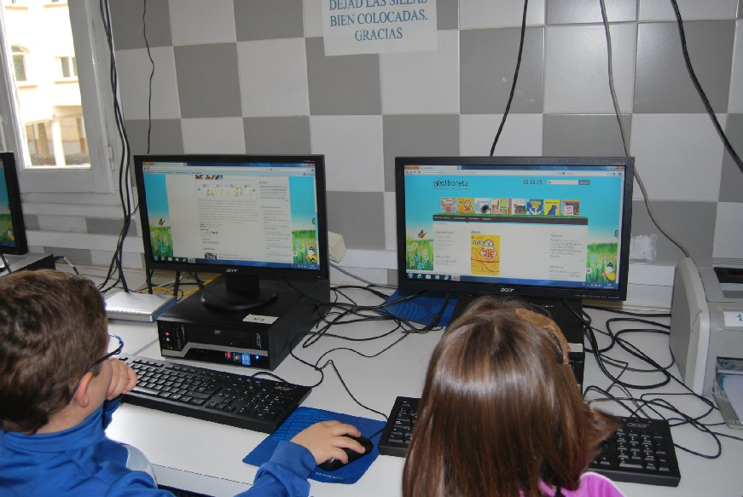

* 2º Ciclo y 3º Ciclo : Están más acostumbrados a las redes sociales y ,a veces, minimizan los comentarios. Tienen mayor autonomía. Sus libros favoritos se incorporan a Bolboreta, como medio de difusión para comentar o/y debatir, intercambiar impresiones…

- La mejor descripción del las actividades realizadas están reflejadas en la página :
http://centros.educacion.navarra.es/cpsvimrw/biblioteca/
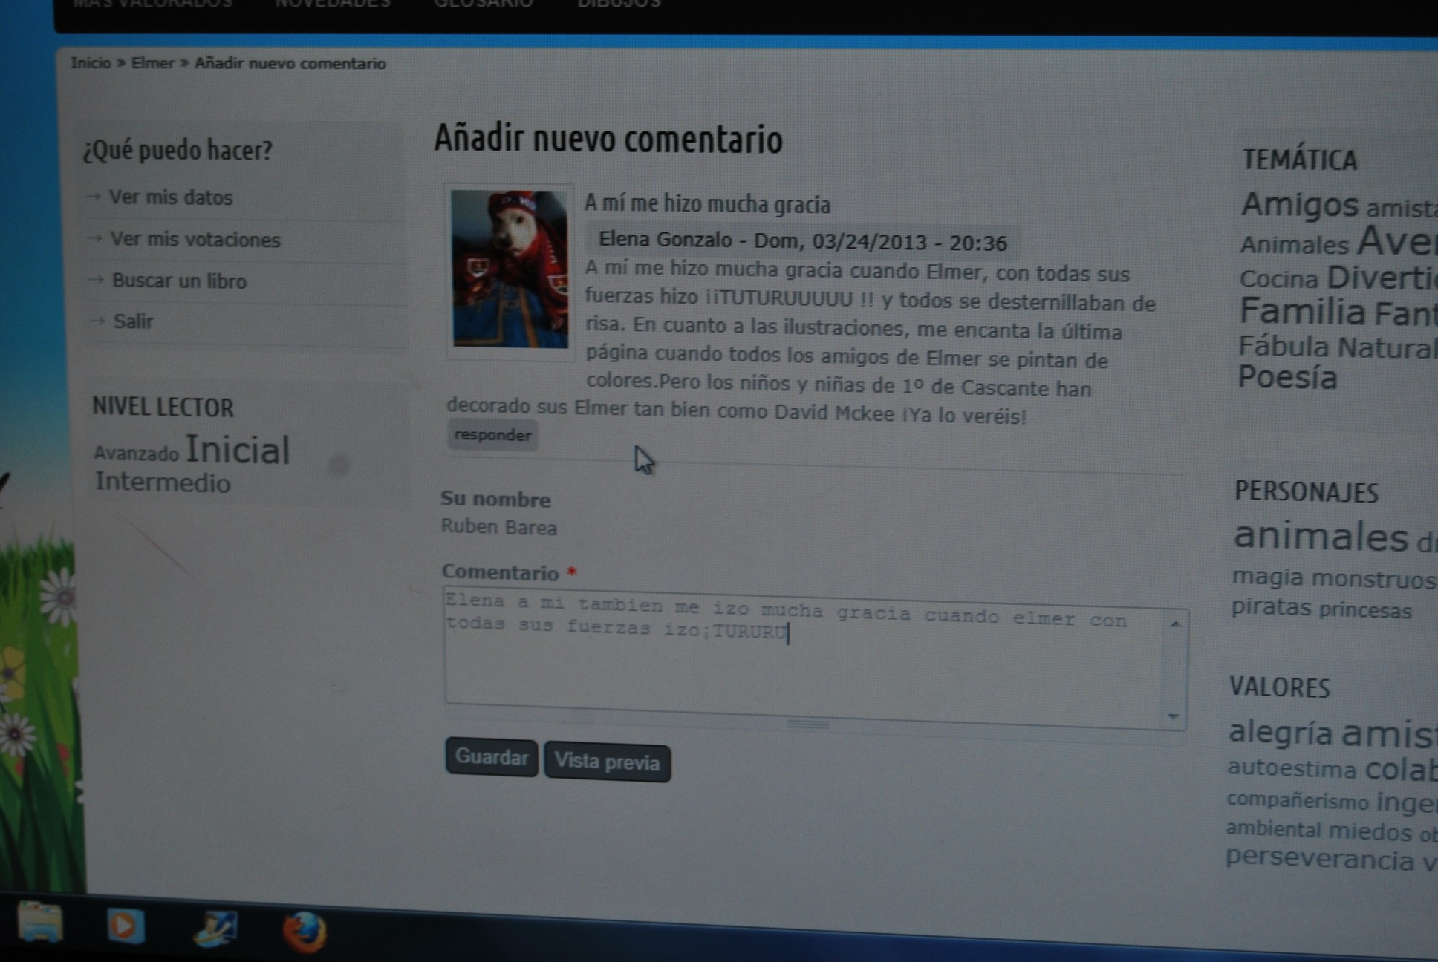

D- CONSECUCIÓN DE LOS OBJETIVOS DEL PROYECTO:

- Propuestos inicialmente

  - Poner en funcionamiento y dinamizar regularmente la página web “Biblioteca Bolboreta “ diseñada durante el curso 2011/12 .

  - Seleccionar los libros y otros materiales que se incluirán en la página web.

  - Informar a toda la comunidad educativa del funcionamiento de dicha página.

  - Implicar al alumnado y al profesorado de los tres centros para que utilicen la página web, fomentando el intercambio de opiniones para funcionar como un club de lectura virtual.

  - Desarrollar en el alumnado el espíritu crítico y el respeto a las diferentes opiniones acerca de los libros presentados en la web.

  - Fomentar la autonomía del alumnado lector de los tres centros en el uso de la página web

  - Favorecer la creación plástica o literaria sugerida por los libros leídos y difundirla a través de nuestra web.

  - Utilizar la página web para recibir propuestas del profesorado, alumnado y familias destinadas la adquisición de nuevos fondos bibliográficos.

  - Mantener la interrelación de las tres bibliotecas escolares a través de actividades presenciales y de forma virtual.

  - Coordinar los Planes de mejora de los tres centros en los aspectos referidos a las siguientes competencias:

  - Competencia Lingüística: Mejora del hábito lector y el gusto por la lectura.

  - Tratamiento de la Información y Competencia Digital: Uso de fuentes de información en todo tipo de soportes (digital, libros de información, página web…)

  - Realizar actividades compartidas y utilizar recursos de las Bibliotecas Públicas de cada localidad.

  - Continuar la programación de actividades conjuntas e incluirlas en el Plan de Lectura de cada centro.

  - Dar a conocer las nuevas adquisiciones utilizando diferentes medios (expositor, catálogo, página web)

  - Continuar con la elaboración conjunta de materiales (material digitalizado, guía de usuario, guías de lectura, guías para sesiones de animación a la lectura, recomendaciones…etc)

  - Formación permanente del profesorado implicado en este proyecto, contando con el asesoramiento del CAP y personal especializado en Bibliotecas.

- Alcanzados al finalizar el Proyecto

Los objetivos propuestos se han conseguido, excepto:

  - Implicar al alumnado y al profesorado de los tres centros para que utilicen la página web, fomentando el intercambio de opiniones para funcionar como un club de lectura virtual.

Se han implicado el alumnado y el profesorado de dos de los centros, en el tercer centro sólo algunos casos puntuales.

  - Utilizar la página web para recibir propuestas del profesorado, alumnado y familias destinadas la adquisición de nuevos fondos bibliográficos.

Las propuestas se recibieron el día del libro y por parte de algunos alumnos y profesores de un centro. Pero no se utilizo un apartado específico de la página web.

  - Formación permanente del profesorado implicado en este proyecto, contando con el asesoramiento del CAP y personal especializado en Bibliotecas.

No hemos tenido formación por parte del CAP. La formación recibida ha sido dentro del grupo por uno de los integrantes que es la persona responsable de la página web.

- Agentes que han participado

- Alumnado, Profesorado y Familias de dos de los centros.
- Bibliotecas Públicas de los tres pueblos.
- Librerías de las localidades.

- Profesorado del grupo de trabajo de los tres centros escolares
Participan 9 profesores y profesoras cuya identidad se reserva.

- Actividades realizadas

- Revisión y compra de libros a través de librerías y de editoriales con la subvención recibida.
- Elaboración de listados de libros recomendados para Navidad en los diferentes ciclos de Infantil y Primaria, estableciendo calendario de actuaciones (fotocopiar las recomendaciones y pasarlas a cada tutor para su reparto al alumnado, difusión en Bibliotecas Públicas y librerías de la zona, y publicación en la página Web)
- Exposición de estos libros y de los recomendados en las zonas más visibles de las Bibliotecas para su difusión entre el alumnado y el profesorado de los tres Centros.
- Puesta en común de las novedades o libros de interés aportados en cada una de las reuniones del grupo.
- Recopilación e intercambio de Power Points de álbumes ilustrados elaborados por los componentes del grupo. Preparación de actividades para la conmemoración de la “Semana del Libro” coordinándolas para los tres centros.
- Preparación y realización de reuniones para presentar la página web a los compañeros y a las familias.
- Sesiones con el alumnado para familiarizarlos con el funcionamiento de la página. (realización del un pequeño proyecto en primero de primaria en Cascante).
- Actualización de la página web (Incorporación de libros, corrección de comentarios,… etc.)
- Para el Día Internacional del Libro preparamos algunas actividades extras para celebrarlo. Añadimos a la web un nuevo apartado “¿Qué leen los leones?”, en el que los niños podían escribir el libro que se estaban leyendo ese día y poder visionar en directo lo qué estaban leyendo sus compañeros. Además, una actividad denominada “Libro favorito” para hacer una recopilación de los libros favoritos en Infantil y en los tres ciclos de Primaria en este curso.
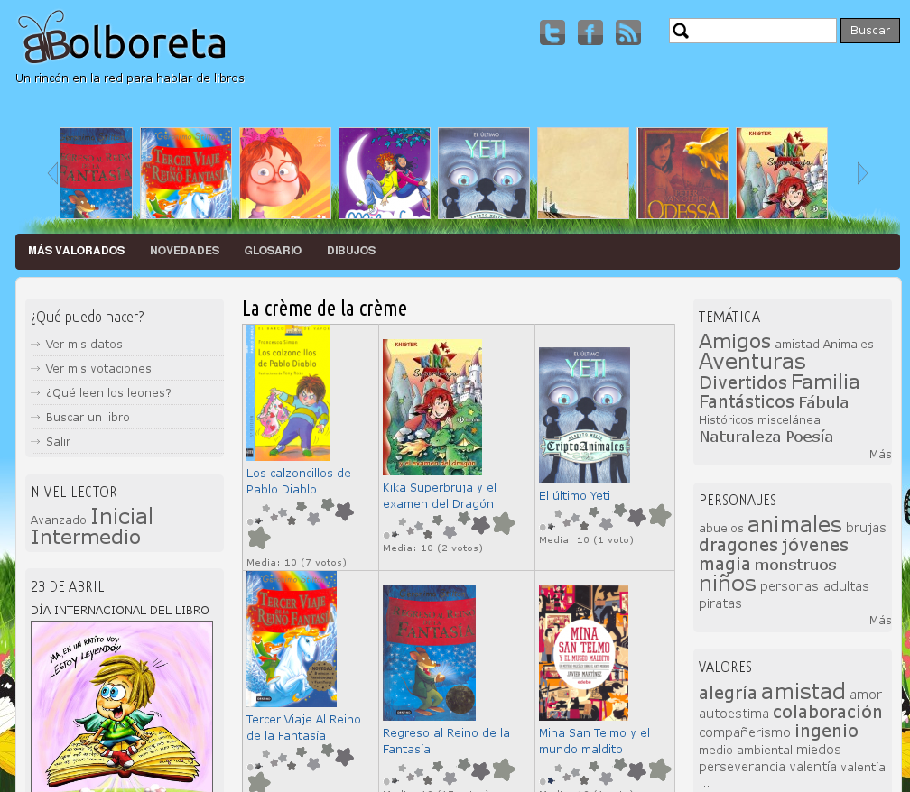

- Participación de un componente del Grupo, Antonio Sánchez, en el Seminario Online de Experiencias TIC 2013 organizado por el Dpto. de Educación: https://www.youtube.com/watch?v=1VNDywT4-n0&hd=1

Valoración y seguimiento de la página Bolboreta

- Desde un punto de vista técnico, la página web desde sus inicios ha tenido dos máximas que han guiado su desarrollo: mimar su estética y la facilidad de uso; siempre teniendo en mente los principales destinatarios, los niños y niñas, pero también a las personas que iban al fin y al cabo a mantenerla, esto es, las bibliotecarias y tutores de los centros.
- Por ello, a lo largo de este curso hemos hecho continuos cambios para mejorar la usabilidad de la web, propuestas y sugerencias que provenían de la comunidad educativa. He aquí algunas de ellas:
- Añadir etiquetas para los niveles lectores.
- Dar la posibilidad de que los propios niños puedan modificar sus comentarios (útil sobre todo en el segundo y tercer ciclo).
- Que los comentarios más nuevos aparezcan antes.
- Ajuste del tamaño de los dibujos.
- Mejorar las búsquedas de alumnos.
- Incluir la portada de los libros sin tener que descargarla previamente.
- Hacer un registro más simple al no ser necesario un correo electrónico.
- La web ha tenido una gran aceptación por parte de todos, algo que se ve reflejado en las estadísticas del sitio con más de 40.000 visitas en tres meses de
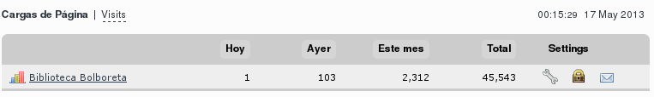
funcionamiento:

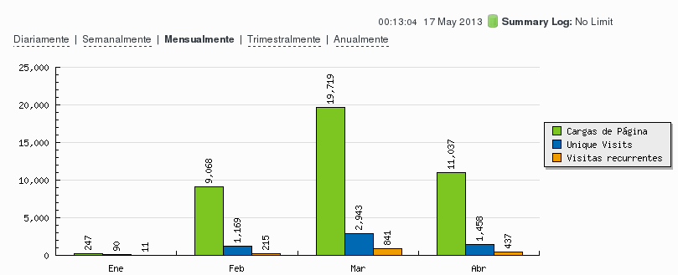

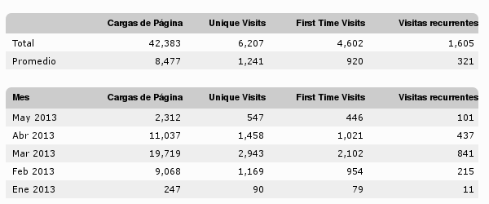

- Pensamos que parte de este éxito se debe a los siguientes motivos:
- Tener claro el objetivo de la web y no dispersarnos con miles de opciones y características. Es una simple actividad más dentro del currículo, básicamente un club de lectura virtual para opinar sobre libros leídos.
- Incluir bibliografía cuidadosamente seleccionada, que se estaba trabajando en clase o que pedían los mismos niños.
- Dedicar tiempo a informar sobre su funcionamiento a bibliotecarias, tutores, familias y niños.
- Hacer partícipes a toda la comunidad educativa de la misma al estilo web 2.0.

E.-CONCLUSIONES:

- Logros del Proyecto:
- La página web “Biblioteca Bolboreta” ha tenido una gran aceptación tanto por parte de los docentes, como del alumnado y familias de los tres centros. Hemos constatado una alta participación del alumnado de los colegios de Cascante y Murchante. En el colegio de Ablitas la participación ha sido menor, pues el claustro del profesorado decidió no implicarse en la realización de actividades extraescolares y complementarias como protesta por los recortes de personal y aumento de horas lectivas que han sufrido.
- Ha conseguido mantener el interés de nuestros alumnos por la lectura y por expresar su opinión.
- Se ha conseguido una implicación de las familias, ayudando a los alumnos más pequeños a navegar por la página y a crear los comentarios, manifestando a través de ellos sus opiniones personales.

- Efectos
- Las Bibliotecas públicas de los tres pueblos han conocido a través de la página web, los libros más votados o recomendados, para poder ofrecerlos a los usuarios. Además adquirieron algunos de los libros que se recomendaron para Navidad.
- Otros colegios han accedido a ella para conocer novedades bibliográficas, trabajos realizados por los alumnos, enlaces a otras páginas relacionadas con la lectura, conocer qué libros han gustado más o menos, saber qué libros son los más adecuados atendiendo al nivel lector del alumnado, o según un tema determinado.
- La página web ha hecho posible la participación de todo el alumnado (con comentarios, dibujos….) en un foro de opinión. En ocasiones han participado también las familias con sus comentarios.
- La realización de las pruebas diagnósticas en 4º curso de Primaria ha ralentizado la participación de este alumnado en las actividades de la página.
- El alumnado se ha interesado por establecer una relación virtual con otros niños y niñas con intereses parecidos, alumnos de colegios similares al suyo y situados en un entorno próximo.
- Participación del creador de la página en el Seminario online “Experiencias TIC en centros educativos 2013” dentro del Plan de Formación 2012/13.
- Se ha incluido la página web “Biblioteca Bolboreta” en el Plan de Lectura de Centro, como un eje dinamizador del proceso lector del alumnado.

- Perspectivas de continuidad
En Septiembre se valorará la posibilidad de continuar o no con el grupo de trabajo, dependiendo de la situación laboral de los componentes del grupo y su disponibilidad horaria.
Continuaríamos elaborando pautas para desarrollar la expresión escrita, las opiniones y la crítica constructiva para mejorar los comentarios del alumnado en la página web.
Se contempla la posibilidad de realizar un taller para familias con sus hijos, sobre el funcionamiento de la página, dentro de la previsión de actividades extraescolares incluidas en el Proyecto de Jornada Continua solicitado por el colegio de Cascante.

Valoración Personal:

El trabajo ha sido estimulante y satisfactorio por la colaboración entre todos los miembros del grupo y por el carácter práctico de todas las actuaciones llevadas a cabo.
Ha resultado muy positivo y enriquecedor tener en el grupo a uno de los creadores de la página web, que nos ha resuelto las dudas y nos ha enseñado de forma amena y clara su funcionamiento.
Valoramos negativamente la gestión económica del presupuesto asignado al Proyecto de Innovación, pues nos ha creado muchas dificultades en la justificación de los gastos y el pago a los proveedores, debido al cambio de criterio por parte del Departamento de Educación.

G -ÁNEXO

MATERIALES UTILIZADOS:

- Libros de lectura de la bibliotecas públicas de: Murchante, Ablitas y Cascante.

- Fondos de las bibliotecas escolares.

MATERIALES ELABORADOS Y UTILIZADOS

- Tres Videotutoriales de la Página Bolboreta:

- VISTA GENERAL

https://www.youtube.com/watch?v=fM7rEfp_0i4&hd=1

- ALUMNADO

https://www.youtube.com/watch?v=Huz04hpmE1Y&hd=1

- BIBLIOTECARIA

https://www.youtube.com/watch?v=Dj5moRzsKpg&hd=1

- Materiales didácticos incluidos en un pequeño proyecto “ Bolboreta y los libros” para 1º Ciclo (incluidas en la carpeta de recursos)

- Power point para presentar la página Bolboreta al profesorado y familias.
(Incluido en la carpeta de recursos)

- Recomendaciones de libros para el alumnado.
- Representaciones plásticas elaboradas por el alumnado sobre libros leídos e incluidos en la página Bolboreta.

